Дом Москвы в Ереване провел церемонию перезахоронения капсулы с землей с места гибели участника ВОВ
26.10.2021
25 октября по инициативе Дома Москвы в Ереване в городе Талин Арагацотнского марза Армении состоялась торжественная церемония перезахоронения капсулы с землей с места гибели в Великой Отечественной войне Егиша Оганесяна, который считался без вести пропавшим с 1942 года.
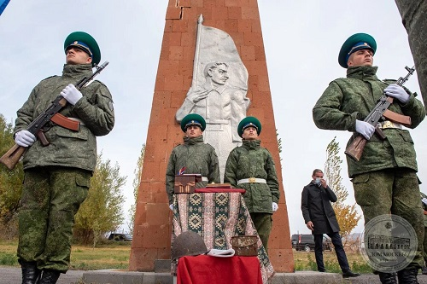
Церемония прошла у памятника погибшим воинам Великой Отечественной войны в городе Талин. В 2020 году российские поисковые отряды под Севастополем нашли смертный медальон и личные вещи бойца. Все вещи, включая капсулу с землей, были привезены в Армению.
Мероприятие началось с гимнов России и Армении, которые исполнил духовой оркестр Пограничного управления ФСБ России в РА․ Провел церемонию председатель молодежного совета «Мы Наследники Победы» Комитета ВОВ Армении Армен Айвазян.
«Нам очень важно, что мы смогли перевезти личные вещи бойца на его Родину. Мы помним и гордимся героями, которые ковали Великую Победу. Их подвиги увековечены в героической истории Армении и России. И сегодня это пример молодому поколению, как надо чтить память героев всех времен»,- сказал генеральный директор Дома Москвы в Ереване Ваграм Карапетян.
Губернатор Арагацотнской области Давид Геворкян поблагодарил Дом Москвы в Ереване за столь значимую для семьи Егиша Оганесяна инициативу. «Мы обязаны помнить и не забывать всех тех героев, которые участвовали в Великой Отечественной войне, тем самым передавая и внедряя знания подрастающему поколению», — отметил марзпет.
«Война — это не игра и не праздник, — это кровь, смерть, безотцовщина. Однако, наш народ сумел перебороть все; мы сумели освободить не только наши страны, но и все западные от фашистского ига», — подчеркнула председатель Совета женщин ветеранов Комитета ВОВ, заслуженный учитель Советской Армении Розалия Абгарян.
Первый заместитель начальника Пограничного управления ФСБ России в Армении, полковник Сергей Балакин поблагодарил каждого, кто сумел найти и установить место гибели героя. «Молодежь должна знать, кто защитил мир от нацистской чумы ценой своей жизни», — сказал полковник.
На церемонии также присутствовали мэр Талина Таврос Сапеян, председатель Комитета ветеранов ВОВ РА, полковник Петрос Петросян, представители Посольства РФ в РА, Военного и Военно-воздушного атташе РФ в РА, Министерства обороны РА, а также родственники Егиша Оганесяна.
После выступления участников церемонии, капсулу с землей с места смерти бойца, перезахоронили у памятника ВОВ в родном городе, где родился Егиш Оганесян со всеми воинскими почестями.
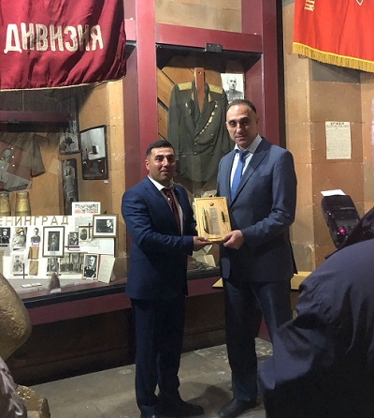
По окончании церемонии в Талине, участники направились в Музей «Мать - Армения», где генеральный директор Дома Москвы в Ереване Ваграм Карапетян передал директору музея Карену Мелик-Тангяну смертный медальон и личные вещи бойца, которые найдут свое место в экспозиции.
Егиш Геворкович Ованнисян родился в 1907 году в селе Верин Талин Талинского района. 25 августа 1941 года был призван на фронт Талинским военным комиссариатом. Служил в 778-ом стрелковом полку 388-ой стрелковой дивизии. Старший брат бойца – Серго Оганесян - в 1946 году попытался отыскать брата или его могилу. Но безуспешно.

Адрес страницы: http://mosds.mos.ru/presscenter/news/detail/10352494.html
ГКУ города Москвы «Центр гуманитарного и делового сотрудничества с соотечественниками за рубежом - Московский дом соотечественника»

